

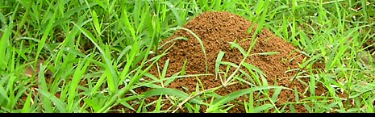

台灣舊紀錄中有3種火家蟻屬種類，獵食火蟻 (Solenopsis indagatrix) 與知本火蟻 ( S. tipuna ) 為兩種本土產的火蟻種類，但這兩種的體型小(< 2.2 公釐)，族群個體有限，且無兵蟻亞階級，不具威脅性。另一種熱帶火蟻 ( S. geminata ) 為十多年前便已入侵台灣的外來火蟻，體型大小與紅入侵火蟻相似，也有兵蟻亞階級，雖也具明顯攻擊性，但族群數量相對於入侵紅火蟻則較少，威脅也較小，較不會引起過敏性傷害。
熱帶火蟻與入侵紅火蟻雖然在外部形態上極為相似，但仍可以藉由以下一些外部形態特徵可明顯區分：
入侵紅火蟻具有明顯頭楯中齒，熱帶火蟻則無此特徵。
入侵紅火蟻兵蟻亞階級，頭部比例較小，後頭部平順無凹陷；熱帶火蟻的兵蟻亞階 級，頭部比例較大，後頭明顯凹陷。
入侵紅火蟻兵蟻亞階級大顎內緣有明顯小齒，熱帶火蟻兵蟻大顎內緣無小齒。
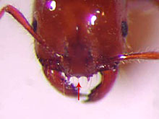
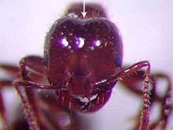

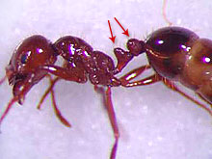
入侵紅火蟻明顯頭楯中齒 入侵紅火蟻兵蟻亞階級，頭部比例較小，後頭部平順無凹陷

軀與腹錘間有2節明顯腰節
（腹柄節與後腹柄節）

